
النمو المهني والتدريب
صور وطنية
المملكة العربية السعودية وزارة التعليم الإدارة العامة للتعليم بمنطقة الطائف ثانوية سارة الشيخ

_______________________________________________________________________________________
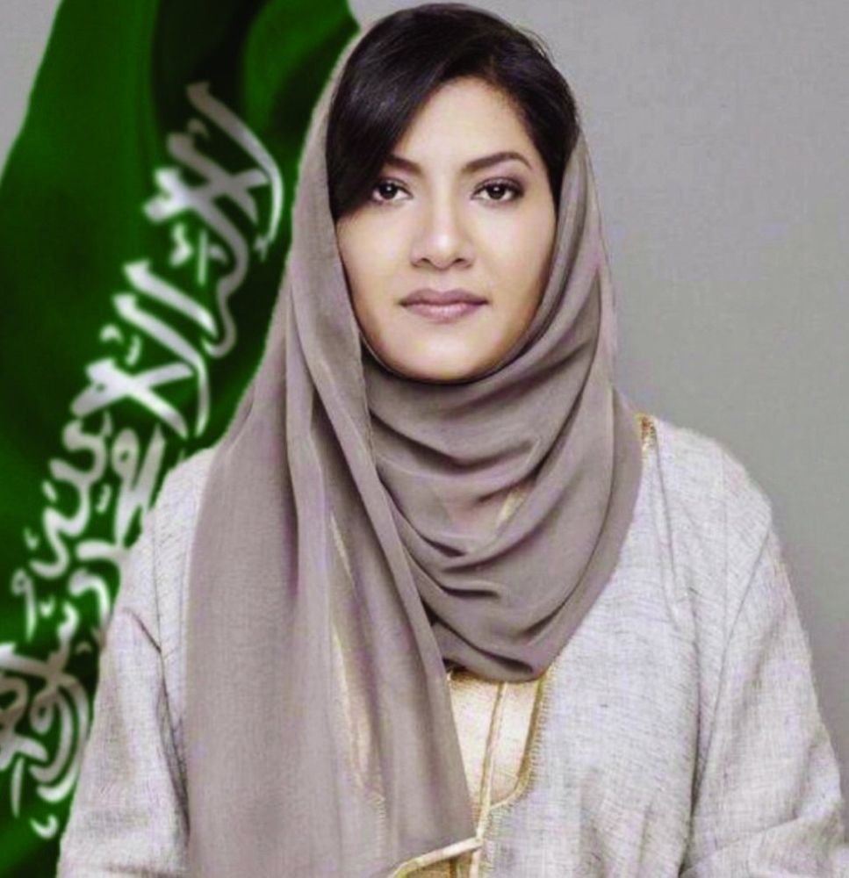
ورقة اليوم تحمل شخصية وطنية للنقاش الشخصية هي ( ريما بنت سلطان بن عبد العزيز )
في ملخص دقيق ماذا تعرفين عن الأميرة ريما
..............................................................................................................
..............................................................................................................
..............................................................................................................
..............................................................................................................
................................................................................................................................................................................
.............................................................................................................................................................................
...............................................................................................................................................................................
...............................................................................................................................................................................
................................................................................................................................................................................
................................................................................................................................................................................
...............................................................................................................................................................................
................................................................................................................................................................................
................................................................................................................................................................................
.............................................................................................................................................................................
_______________________________________________________________________________________

في جملة عبري فيها عن الأميرة ريما بنت سلطان

........................................................................................................................

اقترحي اسم شخصية وطنية للنقاش في الأوراق القادمة

...................................................................................

__________________________________________________________________________________
اسم المعلمة ............................. توقعيها ...................... الحصة ............. التاريخ ............. الصف .........................
ملاحظات المعلمة على الصف ...........................................................................................................................................
طالبات فاعلات ............................................................................................................................................................

